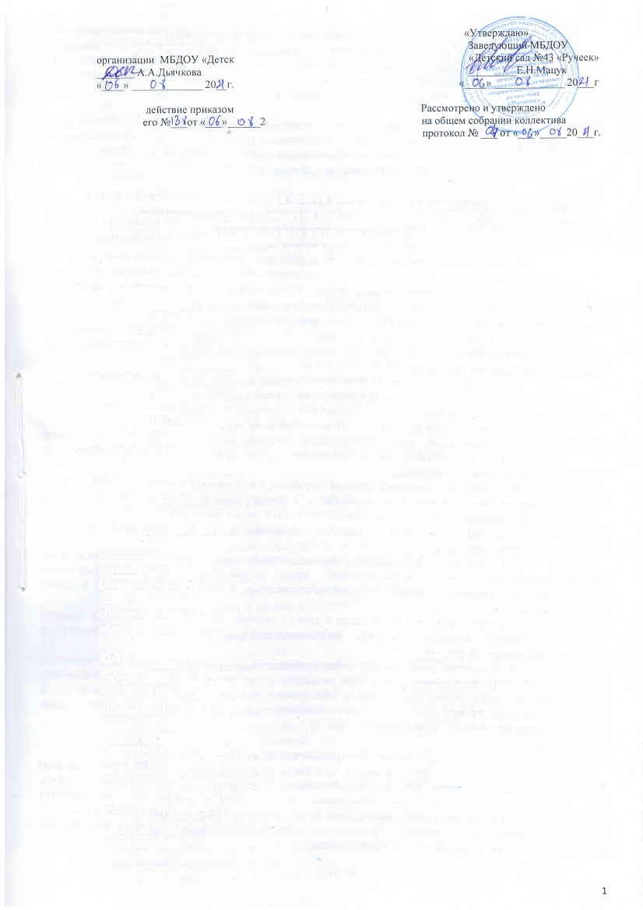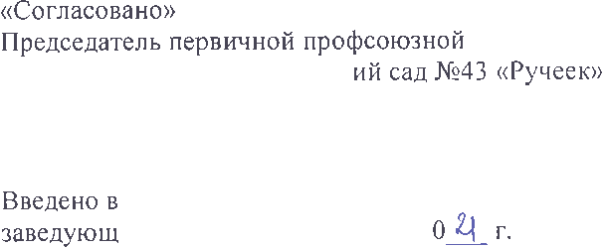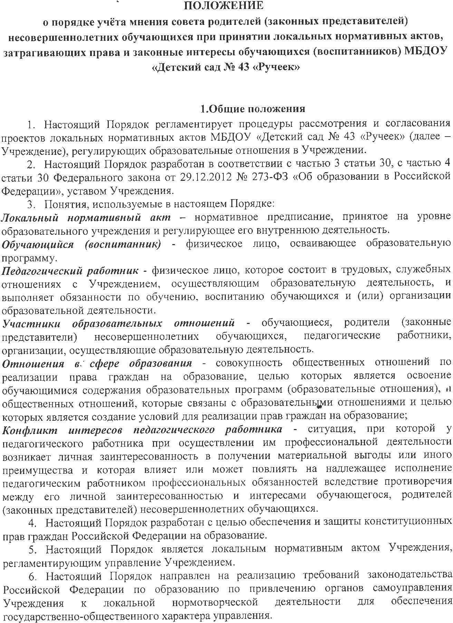
  - В целях учёта мнения родителей (законных представителей) несовершеннолетних обучающихся по вопросам управления Учреждением и при принятии Учреждением локальных нормативных актов, затрагивающих права и законные интересы обучающихся, их родителей (законных представителей) по инициативе последних в Учреждении создаётся Совет родителей (законных представителей) несовершеннолетних обучающихся (далее – Совет родителей)
8.С целью ознакомления родителей (законных представителей несовершеннолетних обучающихся с настоящим Порядком Учреждение размещает его на информационном стенде в Учреждении и (или) на официальном сайте Учреждения в информационно-телекоммуникационной сети «Интернет» (далее–сайт Учреждения).

II. Рассмотрение и согласование проектов локальных нормативных актов Учреждения с советами родителей (законных представителей) несовершеннолетних обучающихся

- Учреждение разрабатывает и утверждает локальные нормативные акты по основным вопросам организации и осуществления образовательной деятельности, в том числе регламентирующие правила приёма обучающихся, режим занятий обучающихся, порядок оформления возникновения, приостановления и прекращения отношений между Учреждением и родителями (законными представителями) обучающихся и др.
- Проекты локальных нормативных актов, затрагивающие права и законные интересы обучающихся и их родителей (законных представителей) могут разрабатываться по следующим направлениям:
- разработка и принятие правил внутреннего распорядка воспитанников;
- создание необходимых условий для охраны и укрепления здоровья;
- создание необходимых условий для организации питания воспитанников;
- соответствие качества подготовки обучающихся установленным требованиям;
- соответствие применяемых форм, средств, методов обучения и воспитания возрастным, психофизическим особенностям, склонностям, способностям, интересам и потребностям обучающихся;
- создание безопасных условий обучения, воспитания обучающихся, присмотра и ухода за воспитанниками, их содержания в соответствии с установленными нормами, обеспечивающими жизнь и здоровье обучающихся (воспитанников);
- соблюдение прав и свобод обучающихся и их родителей (законных представителей) и др.
3. Руководитель Учреждения (далее – руководитель) направляет проект локального нормативного акта, затрагивающего права обучающихся, родителей (законных представителей) несовершеннолетних обучающихся, и обоснование по нему в Совет родителей.
4. Совет родителей не позднее 5 (пяти) рабочих дней со дня получения проекта локального нормативного акта направляет руководителю мнение по проекту в письменной форме.
5. В случае, если мнение Совета родителей не содержит согласия с проектом локального нормативного акта либо содержит предложения по его совершенствованию, руководитель может согласиться с ним, либо в течение 3 (трёх) рабочих дней после получения мнения провести дополнительные консультации с Советом родителей в целях достижения взаимоприемлемого решения.

III.Конфликт интересов педагогического работника

- В случаев возникновения конфликта интересов педагогического работника(ов) при несоблюдении или недобросовестном соблюдении законодательства в сфере образования и локальных нормативных актов, споры и конфликты урегулируются комиссией по урегулированию споров между участниками образовательных отношений, созданной в Учреждении. Деятельность данной комиссии регулируется положением, принятым и утверждённым Учреждением.
- Комиссия по урегулированию споров между участниками образовательных отношений создаётся в Учреждении в целях урегулирования разногласий между участниками образовательных отношений по вопросам реализации права на образование,
в том числе в случаях возникновения конфликта интересов педагогического работника, применения локальных нормативных актов.
3. Решение комиссии по урегулированию споров между участниками образовательных отношений является обязательным для всех участников образовательных отношений и подлежит исполнению в сроки, предусмотренные указанным решением. Решение комиссии по урегулированию споров между участниками образовательных отношений может быть обжаловано в установленном законодательством Российской Федерации порядке.

IV. Права и обязанности руководителя и родителей (законных представителей) несовершеннолетних обучающихся при рассмотрении и согласовании проектов локальных нормативных актов, затрагивающих права и интересы обучающихся

- Руководитель имеет право:
- определять потребность в разработке тех или иных локальных нормативных актов, затрагивающих права и законные интересы обучающихся и их родителей (законных представителей);
- формировать направления внутренней нормотворческой деятельности с учётом мнения других участников образовательных отношений;
3) утверждать локальные нормативные акты в соответствии с принятым в Учреждении порядком, закреплённым в её уставе;
- привлекать к разработке локальных нормативных актов представителей компетентных сторонних организаций, специалистов и экспертов в определённых областях, связанных с деятельностью Учреждения;
- осуществлять руководство и контроль за разработкой локальных нормативных
актов.

- Руководитель обязан:
- руководствоваться в своей деятельности Конституцией Российской Федерации, законодательством в сфере образования и подзаконными нормативными правовыми актами, затрагивающими права и законные интересы обучающихся и их родителей (законных представителей);
- учитывать мнения участников образовательных отношений и других заинтересованных сторон в процессе разработки и утверждения локальных нормативных актов;
- соблюдать права и свободы других участников образовательных отношений.

3. Родители (законные представители) несовершеннолетних обучающихся имеют право:
- на уважение человеческого достоинства, защиту от всех форм физического и психического насилия, оскорбления личности, охрану жизни и здоровья;
- участвовать разработке и обсуждении локальных нормативных актов, затрагивающих права и законные интересы обучающихся, родителей (законных представителей) несовершеннолетних обучающихся, высказывать своё мнение, давать предложения и рекомендации;
- участвовать в установленном порядке в согласовании локальных нормативных актов;
- обращаться в комиссию по урегулированию споров между участниками образовательных отношений;
- обжаловать локальные нормативные акты в установленном законодательством Российской Федерации порядке;
- отстаивать свои интересы в органах государственной власти и судах;
7) использовать не запрещённые законодательством Российской Федерации иные способы защиты своих прав и законных интересов.

4. Родители (законные представители) несовершеннолетних обучающихся обязаны:
1) уважать и соблюдать права и свободы других участников образовательных отношений.

